**Справка**

**о проведенном конкурсе песен, посвященный Дню Матери России.**

  21 ноября 2018 года в «Ножай- Юртовском доме детского творчества» прошел районный конкурс на лучшее исполнение песни, посвященный Дню Матери России. Участие в нем принимали обучающиеся всех школ района. В их исполнении звучали песни о маме, о любви к ней, о желании быть всегда с ней рядом и ощущать ее любовь. Для конкурса участники подготовили как известные песни, так и авторские. Победители конкурса определялись по номинациям. Обучающиеся МБОУ «СОШ с. Гансолчу» Джамуева Иман Рамзановна, и Байтуркаева Макка Мурадовна исполняли песни «Моя Мама», и «Мама- мой Рай». Внимание! Мы получили одну из призовых мест, 2-МЕСТО, с чем мы и поздравляем наших девочек! Мы гордимся, Вами!

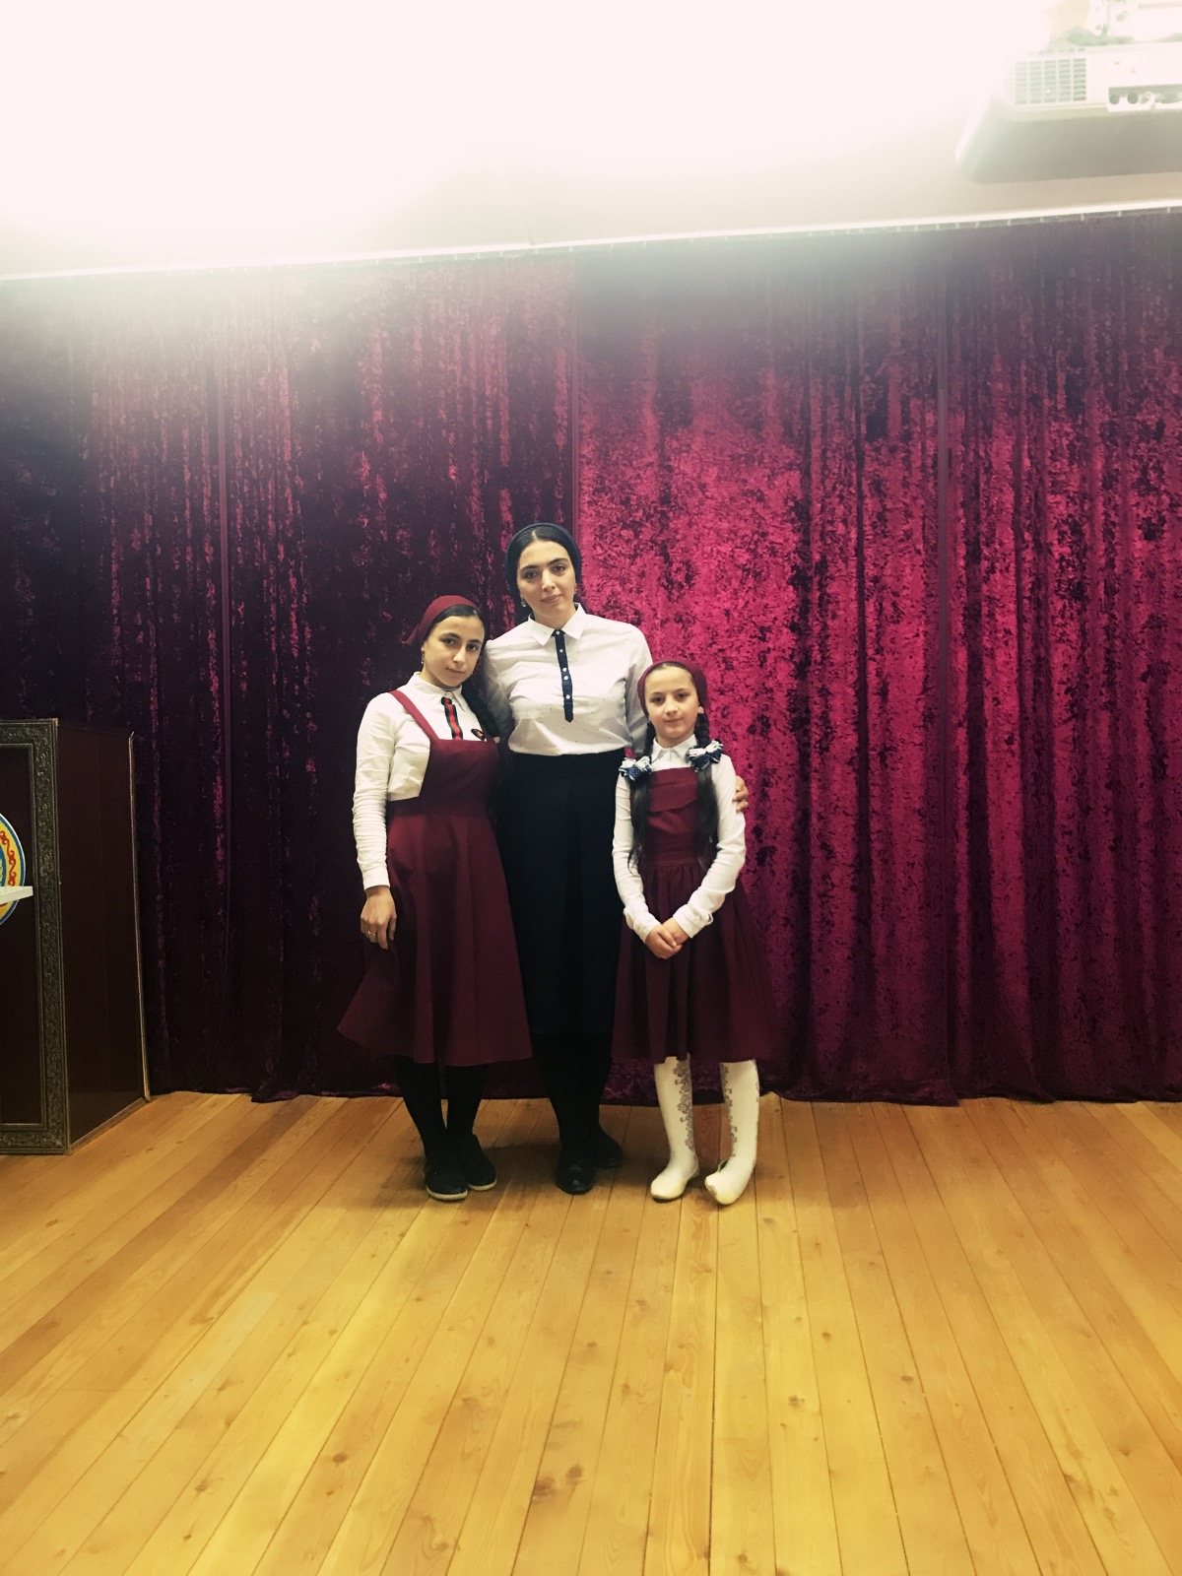

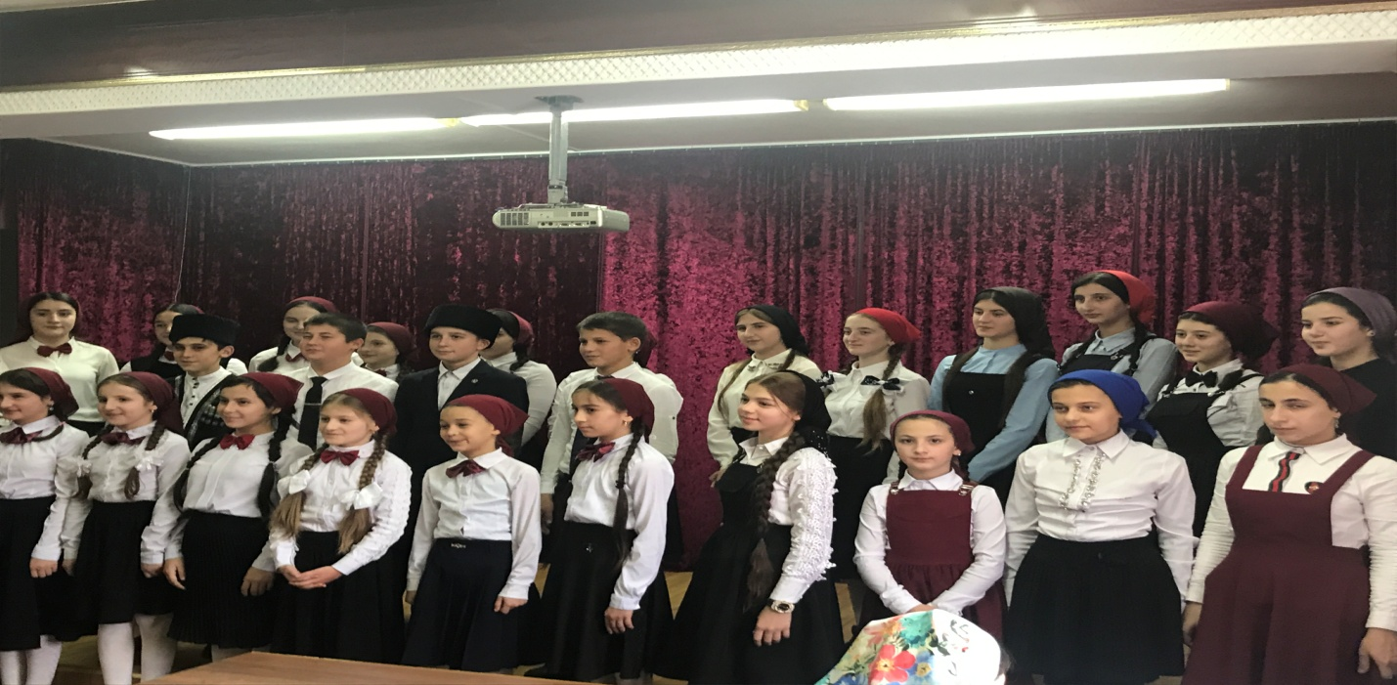

Зам. дир. по ВВР Б.У. Улаева